«Дошколенок»

малотиражная газета для родителей и педагогов ДОУ №2

Выпуск № 5 январь 2022 г.

Уважаемый читатель!

Январь - году начало, зиме середина. Январь – второй месяц зимы. Именно с него начинается новый календарный год. Народное название этого месяца – «просинец», которое он получил из-за появления островков синего неба после хмурого декабрьского небосклона. В народе говорят: «Январь – году начало, зиме середина», «Январь - ломонос: береги свой нос». Он считается самым морозным и ветреным месяцем в году.

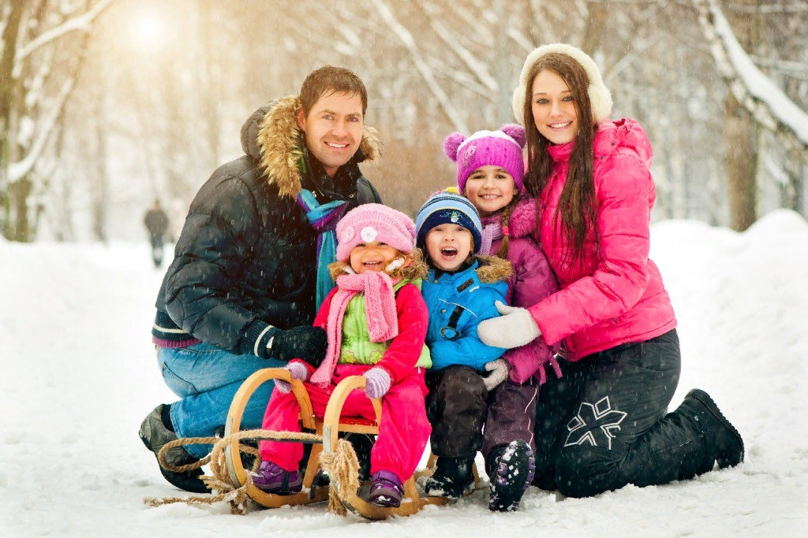

О январе для детей дошкольного возраста
Приметы января для детей
Январю - морозы, февралю - метели.
Январь - в лесу глухая пора.
Если январь холодный, то июль будет сухой и жаркий, не жди грибов до поздней осени.
Январской весны бойся, живуча хилая весна: зимнее тепло летний холод.
Холодные январи подряд не бывают.
В январе висит много частых сосулек, очень длинных - урожай будет хороший.
Если январь сухой, морозный и вода в реках сильно убывает, то лето будет сухое и жаркое.

Пословицы и поговорки про январь для детей

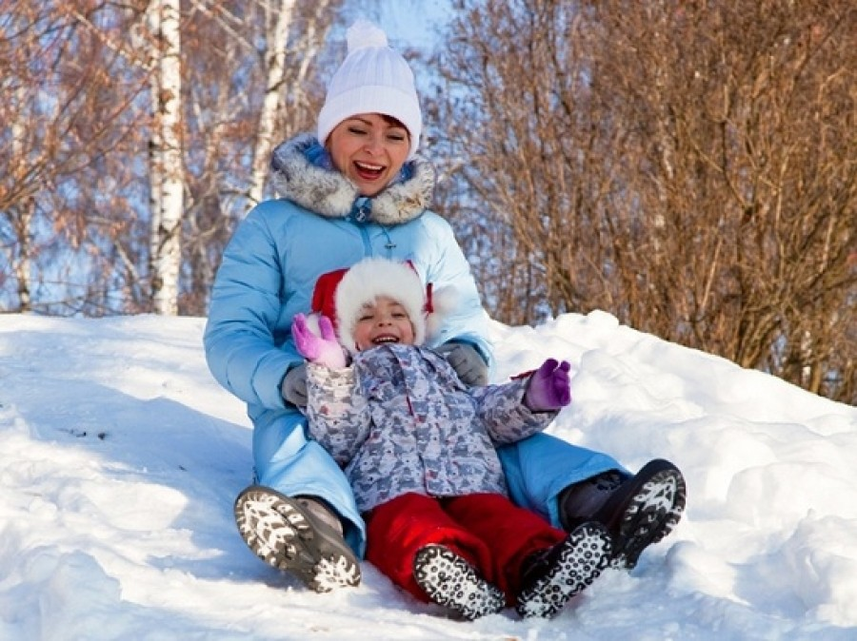

Январь - всему году запевала.
Январь - запевка года, зиме - вершина.
Январь - лютовей, трескун, снеговик.
Январь - перелом зимы, темная зорька года.
Январь на порог - прибыло дня на воробьиный скок.
Мороз не велик, да стоять не велит.
Снега надует - хлеба прибудет.
Не страшен мороз, когда укрыт тепло нос.
Не будет снега, не будет следа.
На печке не храбрись, а в поле не трусь.
В январе и горшок в печи замерзает.

Загадки про январь для детей
Щиплет уши, щиплет нос, лезет в валенки мороз.
Брызнешь воду - упадет не вода уже, а лед.
Даже птице не летится, от мороза стынет птица.
Повернуло солнце к лету, что, скажи, за месяц это? (Январь.)

На первую ступеньку встал парень молодой,
К двенадцатой ступеньке пришел старик седой. (Год и 12 месяцев.)

Снег на полях, лед на реках, вьюга гуляет, когда это бывает? (Зимой.)

Без рук, без ног, а рисовать умеет. (Мороз.)

В белом бархате деревня - и заборы, и деревья.
А как ветер нападет, этот бархат опадет. (Иней.)

Дел у меня не мало, я белым одеялом
Всю землю укрываю, белю поля, дома.
Зовут меня... (зима).

Одеяло белое не руками сделано.
Не ткалось, не кроилось, с неба на землю свалилось. (Снег.)

Он черной тучей был сначала,
Он белым пухом лег на лес,
Покрыл всю землю одеялом,
А по весне совсем исчез. (Снег.)

По снегу покатите –
Я подрасту,
А на костре согреете –
Я пропаду. (Снежный ком.)

Меня растили, из снега слепили,
Вместо носа ловко вставили морковку.
Глаза - угольки, губы - сучки.
Холодная, большая. Кто я такая? (Снежная баба.)

Прозрачен, как стекло, да не вставишь в окно. (Лед.)

Ни в огне не горит, ни в воде не тонет. (Лед.)

Чтобы осень не промокла, не раскисла от воды,
Превратил он лужи в стекла, сделал снежными сады. (Мороз.)

Мороз на улице трещит и носики морозит.
А Дед Мороз на елку к нам спешит
И букву «М» с игрушками приносит.
Что приносит Дед Мороз? (Мешок с игрушками.)

Бежит по снегу, а следу нету. (Поземка.)

Загляните вы в окошко, там растянута гармошка.
Но гармошка не играет, а квартиру согревает. (Батарея.)

В нашем доме круглый год
Дед Мороз в шкафу живет. (Холодильник.)

Рядом с дворником шагаю, разгребаю снег кругом
И ребятам помогаю делать горку, строить дом. (Лопата.)

Все лето стояли, зимы ожидали.
Дождались поры, помчались с горы. (Санки.)

Бегут по дорожке доски да ножки. (Лыжи.)

Кто по снегу быстро мчится, провалиться не боится? (Лыжник.)

Невидимкой, осторожно он является ко мне,
И рисует, как художник, он узоры на окне.
Это - клен, а это - ива, вот и пальма предо мной.
Как рисует он красиво белой краскою одной. (Мороз.)

Летаю в поле, гуляю на воле,
Кручу, бурчу, знать никого не хочу.
Вдоль села пробегаю, сугробы наметаю. (Метель.)

Зиму пролежал, потом в землю убежал. (Снег.)

Бел, как мел, с неба прилетел. (Снег.)

Покружилась звездочка в воздухе немножко,
Села и растаяла на моей ладошке. (Снежинка.)

Запорошила дорожки, разукрасила окошки,
Радость детям подарила и на санках прокатила. (Зима.)

Кто поляны белит белым и на стенах пишет мелом,
Шьет пуховые перины, разукрасил все витрины? (Зима.)

Кто зимой в трубе гудит? (Ветер.)

Старик у ворот тепло уволок,
Сам не стоит и нам не велит. (Мороз.)

Без рук рисует, без зубов кусает. (Мороз.)

Его весной и летом мы видели одетым,
А осенью с бедняжки сорвали все рубашки,
Но зимние метели в меха его одели. (Дерево зимой.)

Кто в году четыре раза переодевается? (Земля.)
Что за стол среди берез под открытым небом?

Угощает он в мороз птиц зерном и хлебом. (Кормушка.)
Стихи про январь для детей
Январь-просинец
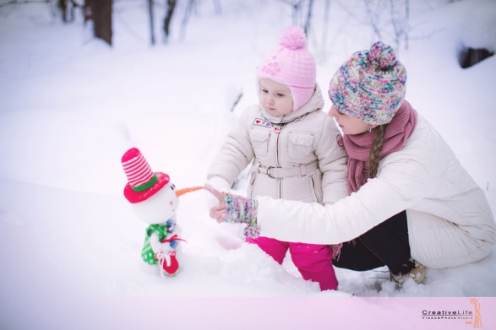
Здравствуй, молодец-январь,
Здравствуй, года государь!
Нас на санках покатай,
Подари морозы,
Пусть цветет на окнах рай:
Георгины, розы.
Скачет белкой на заре
Новогодье в январе
По высоким елям,
Чтоб детишки ели
Шоколадки в детсаду -
Ну хотя бы раз в году.
М. Сухорукова

Январь
Отрываем календарь, начинается январь.
В январе, в январе много снега на дворе.
Снег на крыше, на крылечке,
Солнце в небе голубом.
В нашем доме топят печки -
В небо дым идет столбом.
С. Маршак
Дело было в январе
Дело было в январе,
Стояла елка на горе,
А возле этой елки
Бродили злые волки.

Вот как-то раз, ночной порой,
Когда в лесу так тихо,
Встречают волка под горой
Зайчата и зайчиха.

Кому охота в Новый год
Попасться в лапы к волку!
Зайчата бросились вперед
И прыгнули на елку.

Они прижали ушки,
Повисли, как игрушки.
Летели мимо воробьи,
Уселись на верхушке.

Десять маленьких зайчат
Висят на елке и молчат -
Обманули волка.
Дело было в январе, -
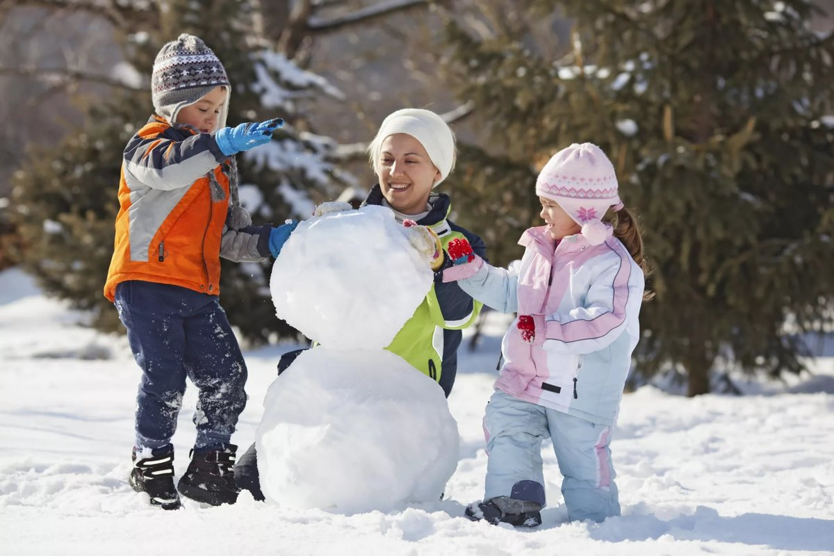
Подумал он, что на горе
Украшенная елка.
А. Барто

Наши друзья
Каждый день,
Когда встаем
Мы с братишкою вдвоем,
Взяв крупы
И хлебных крошек,
На крыльцо бежим скорей.
Много ласковых, хороших
Прилетает к нам друзей.
На кормушке сидя, птицы
Чистят крылышки свои.
Тут щеглы, чижи, синицы
И проныры воробьи,
Ждут нас также терпеливо
И красавцы-снегири...
Все привыкли - не пугливы,
Хоть руками их бери!
Г. Ладонщиков

Вот моя деревня
Вот моя деревня;
Вот мой дом родной;
Вот качусь на санках
По горе крутой;
Вот свернули санки,
И я на бок - хлоп!
Кубарем качуся
Под гору, в сугроб.
И. Суриков
* * *
Улицей гуляет Дедушка Мороз,
Иней рассыпает по ветвям берез.
Ходит, бородою белою трясет,
Топает ногою, только треск идет.
С. Дрожжин
На стекле морозный иней
На стекле морозный иней,
Сколько черточек и линий!
Знаю только я одна,
Кто стоит там у окна.
На стекло Снегурка дышит
И прилежно буквы пишет,
Водит пальчиком сама:
«С» - снежинки, «3» - зима.
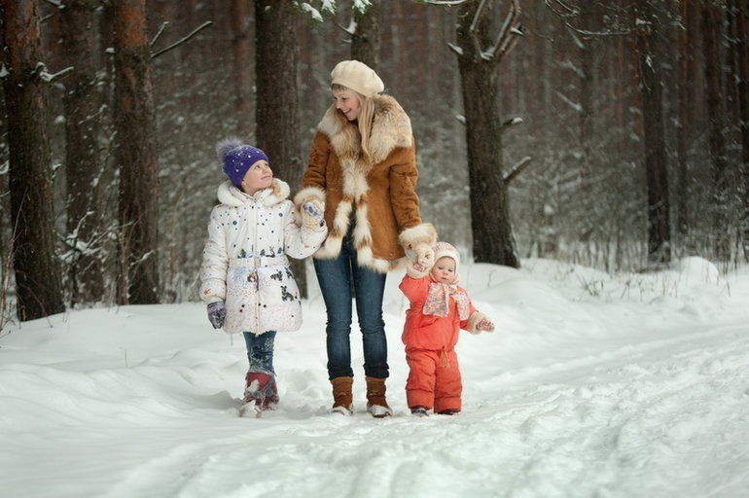
Н. Френкель
Снежная сказка
Проплясали по снегам
Снежные метели.
Снегири снеговикам
Песню просвистели.

У заснеженной реки,
В снежном переулке
Звонко носятся коньки,
Режут лед снегурки.
С. Погореловский

ПРАВИЛЬНОЕ ПИТАНИЕ
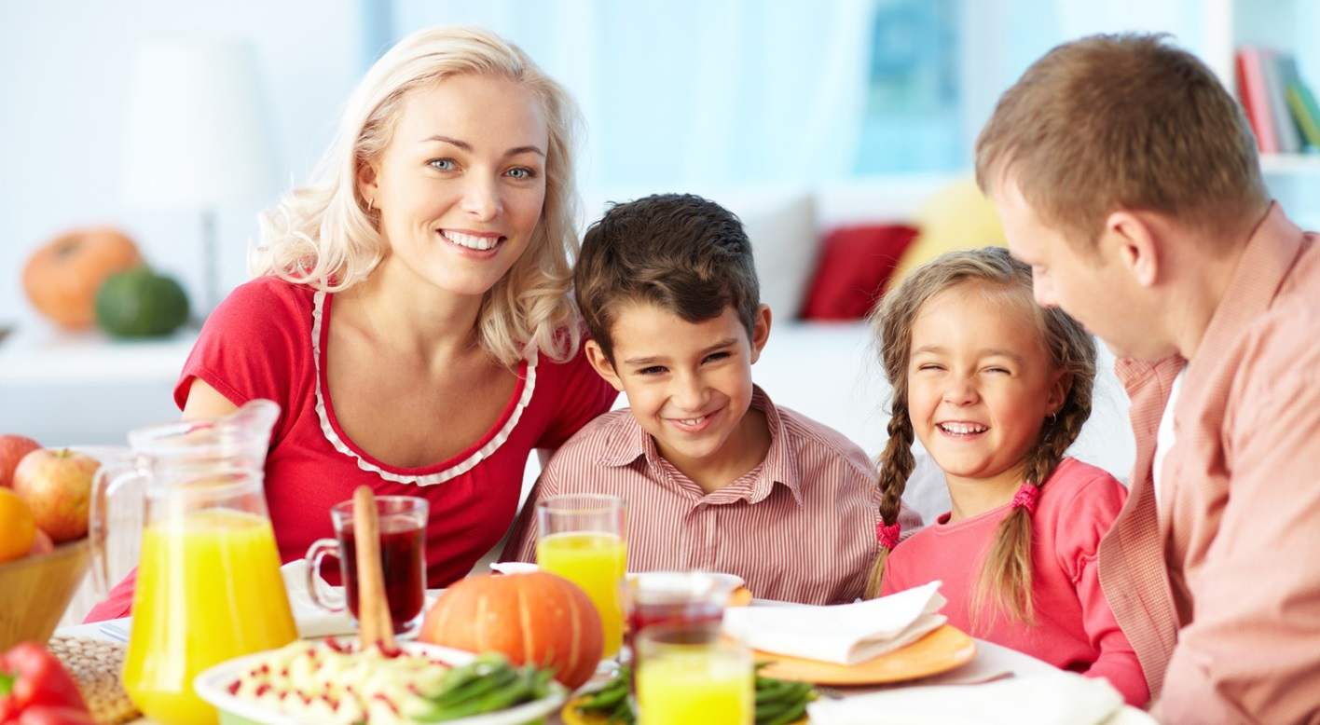
Обязательные продукты
Основным источников белков, строительного материала организма, для детей дошкольного возраста является мясо, яйца, молочные продукты и, конечно, рыба. Не стоит злоупотреблять жирными сортами мяса — лучше сделайте упор на птицу, постную свинину и говядину. Тоже самое касается блюд из рыбы. Кефир и молоко должны присутствовать в рационе ежедневно, а вот яйца можно давать 2 раза в неделю.
Жиры не только сделают питание сбалансированным, но и помогают усваивать пищу — добавляйте растительное масло в салаты. Кроме того, правильные жиры есть в тех же молочных продуктах. К слову, жирную пищу лучше давать дошкольнику в первой половине дня — на ее усвоение и переработку молодому организму требуется немало времени.
Следите за тем, чтобы ребенок кушал «правильные» углеводы — крупы, хлеб грубого помола, овощи и фрукты. Из них ребенок будет получать необходимую для повседневной активности и развития энергию. Другое дело, что шоколада, булочек, сладостей, которое также относятся к углеводам, в рационе ребенка должно быть меньше.

Микроэлементы
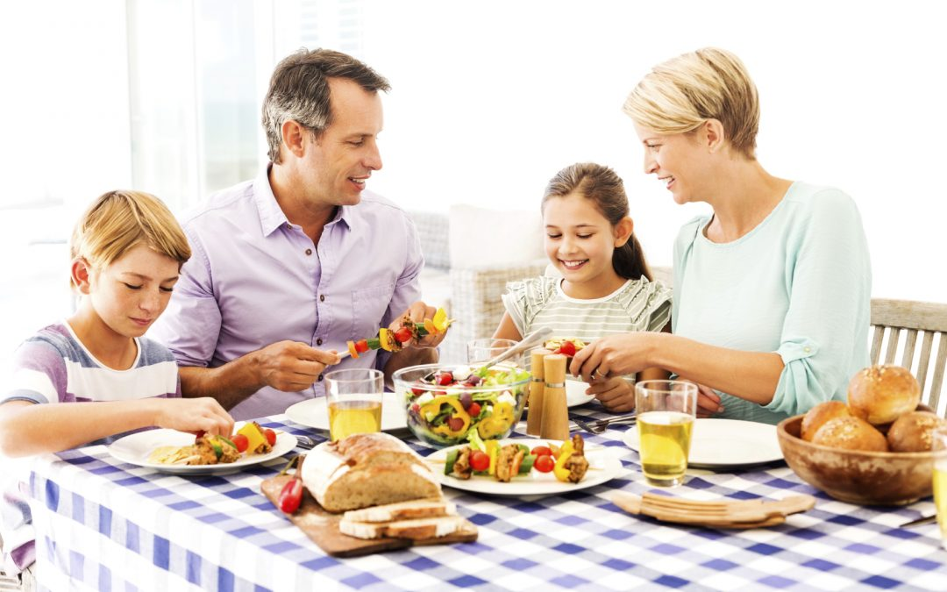
Но ежедневно в организм ребенка должны поступать не только белки, жиры и углеводы. Для формирования иммунитета, тканей и органов ему требуется целый список микроэлементов: кальций, калий, фосфор, магний, железо, йод и т.д.
Больше всего кальция, который так необходим для костей, содержится в мясе, рыбе и яйцах. Калий для сердечно-сосудистой системы легко найти в сухофруктах и свежих овощах. Фосфор для зубов и здоровья крови ребенок получает из рыбы и круп.
Магний для обмена веществ — также из круп, корнеплодных овощей и зелени. Источником железа для правильного кроветворения и иммунитета служит мясная продукция, некоторые крупы (гречка, пшено) и большинство фруктов. Наконец, йод, которого так не хватает жителям сибирских широт — в рыбе, картофеле, морской капусте и морепродуктах.
Все это значит, что питание должно быть разнообразным — тогда ребенок не будет испытывать недостатка в различных микроэлементах.
Витамины
Отметим, что в период интенсивного роста, физической нагрузки и обострения заболеваний витаминов дошкольнику нужно больше. Особое внимание стоит обратить на витамины групп А, В, С, D, Е и фолиевую кислоту.
Делайте рацион вашего ребенка здоровым и разнообразным. Следите за витаминами и микроэлементами, реакцией на новые продукты, аппетит в детском саду и поведением за столом. И тогда в 3-7 лет ребенок научится не только правильно вести себя, но и будет расти здоровым.
Будьте хорошим образцом для подражания. По крайней мере, один раз в день приучите себя садиться всей семьей за стол. Видя родителей, кушающих здоровую полезную пищу, дети захотят им подражать. Это разовьет у них хорошую привычку правильно питаться. А, как известно правильное питание — залог здоровья для детей.

Значение дыхательной гимнастики в речевом развитии детей дошкольного возраста
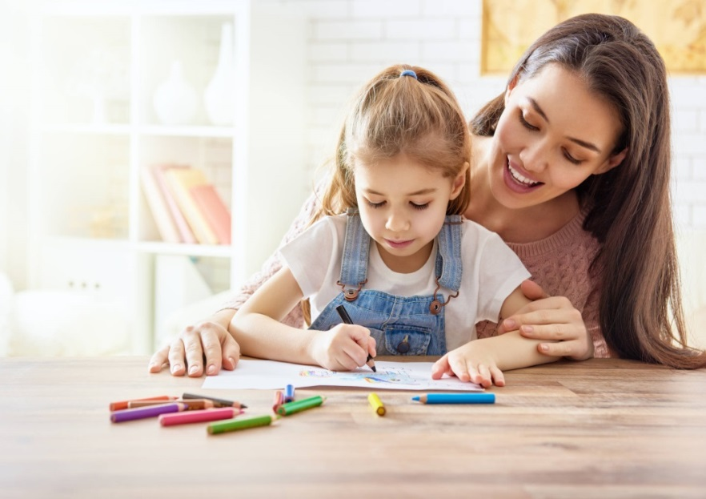
Важнейшие условия правильной речи - это плавный длительный выдох, четкая ненапряженная артикуляция. Только регулярные занятия дыхательной гимнастикой способствуют воспитанию правильного речевого дыхания с удлиненным постепенным вдохом, профилактике болезней дыхательных путей. А правильное носовое дыхание способствует тренировке дыхательной мускулатуры, улучшает местное и мозговое кровообращение, препятствует разрастанию аденоидов, предохраняет от переохлаждения.Вашему вниманию предлагаю несколько игр для формирования правильного (диафрагмального) дыхания.
«Волшебные картинки»
Цель: развитие сильного плавного и продолжительного выдоха. Оборудование: картинка с приклеенным по одному краю дождиком
Ход игры: ребенку предлагается подуть на картинку, чтобы «дождик» поднялся, и рисунок стало видно.
Следить, чтобы вдох осуществлял малыш через нос и при этом не поднимал плечи. А выдох был плавным с вытянутыми трубочкой губками.
«Соревнование лыжников»
Цель: развитие сильного плавного и продолжительного выдоха. Оборудование: Фигурки лыжников, вырезанные из бумаги.
Ход игры: Фигурка лыжника стоит на крае стола. Ребенок садится напротив лыжника. Взрослый предупреждает, что продвигать лыжника можно лишь на одном выдохе, дуть несколько раз подряд нельзя. Каждую пройденную лыжником дистанцией отмечать фишкой.
Второй вариант упражнения. Соревнование двух лыжников (с участием взрослого). Кто дальше проскользит по столу.Важно! Во время выдоха ребенок не должен наклоняться, т.е. поверхность стола должна быть не ниже груди ребенка. Если столик низкий, можно встать на колени.

«Сдуть снежинку»

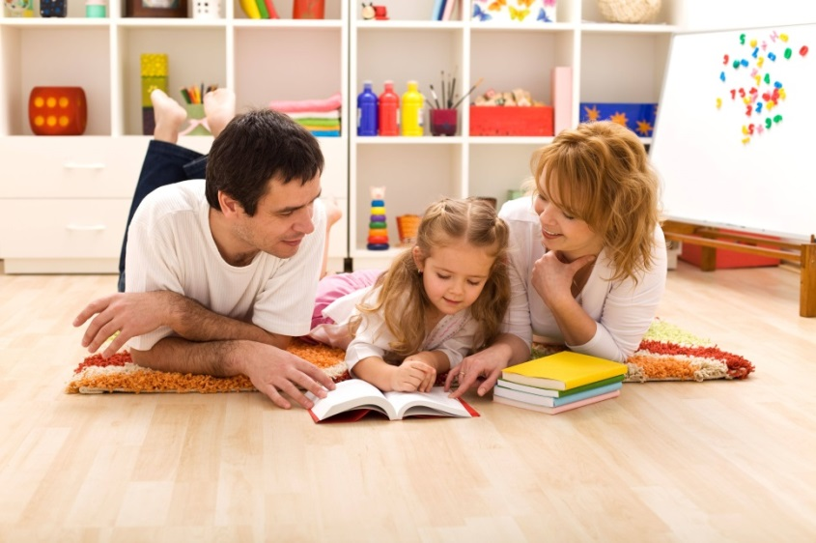
Цель: выработка плавной, целенаправленной воздушной струи воздуха, идущей по середине
языка.
Оборудование: маленькая снежинка, вырезанная из салфетки, или маленький комочек ваты. Ход упражнения. Рот приоткрыт. Губы в улыбке. Широкий язык высунут. Кончик языка
опущен. Боковые края языка прижаты к верхним зубам. На ладошку положить снежинку и сдуть еѐ. Следить, чтобы щеки не надувались и губы не натягивались на зубки, чтобы ребенок как бы произносили звук ф, а не х.
«Трубочки-шутки»
Цель: развитие сильного плавного и продолжительного выдоха.
Оборудование: трубочки-дуделки, используемые обычно на детских праздниках.
Ход игры: Ребенку предлагается подуть в трубочку. Следить за тем, чтобы малыш вдыхал носом и не поднимал плечики. То есть вдох должен быть спокойным и глубоким. Под воздействием сильного выдоха раскручивается бумажный язычок.
«Рыбка»
Цель: формированию диафрагмального дыхания из положения лежа Оборудование: мягкая игрушка рыбка (любая другая игрушка).
Ход игры: Положить ребенка на спину, положить ему на живот легкую мягкую игрушку- рыбку. Делая вдох носом, живот с игрушкой поднимается. При выдохе через рот живот втягивается, и игрушка опускается.

МЫ ЗДОРОВЫМИ РАСТЁМ
Родители считают заботу об укреплении здоровья детей делом важным, но лишь немногие по- настоящему используют для этого возможности физической культуры. И сами родители в большинстве своем самокритично оценивают свое участие в физическом воспитании детей, ссылаясь при этом на ряд причин, которые мешают им проявить себя более достойно.
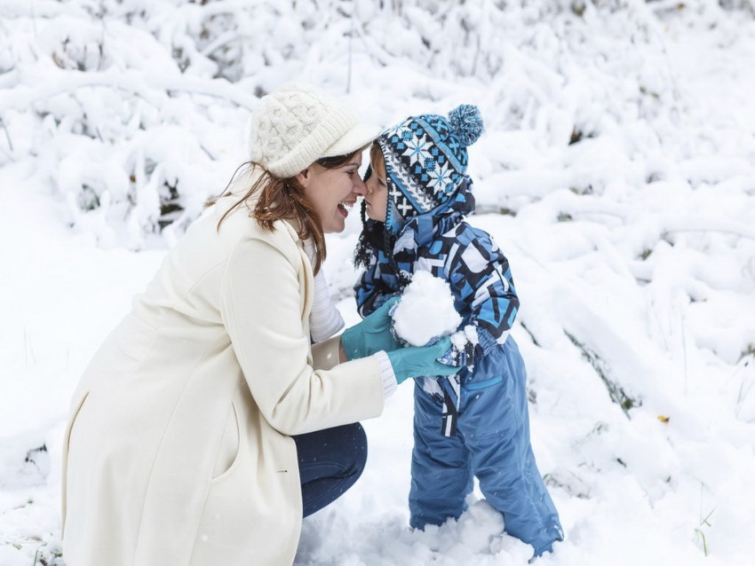
Действительно, часть родителей не имеет достаточной физкультурной подготовки. Наблюдения показывают, что родители обычно активны и изобретательны в создании хороших бытовых условий, в заботе о том, чтобы дети были красиво одеты, вкусно и сытно накормлены. Все это хорошо. Плохо то, что часто на этом и успокаиваются, полагая, что хорошее здоровье ребенка уже будет обеспечено автоматически. А на деле выходит, что чрезмерный комфорт и обильное питание при недостаточно активном двигательном режиме зачастую порождают бытовую лень, ослабляют их здоровье, уменьшают их работоспособность.

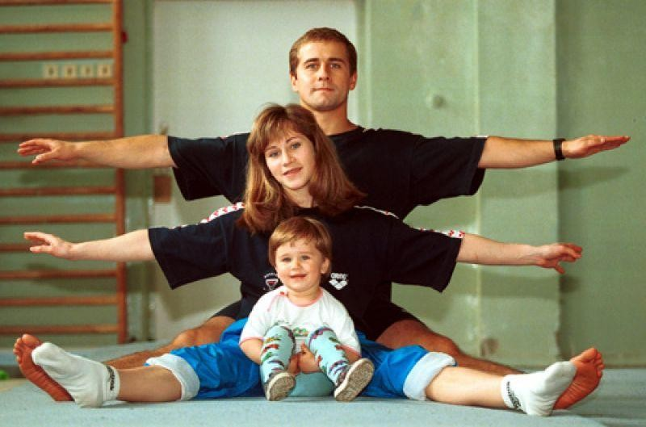
В физическом воспитании главным является формирование физкультурно-гигиенических навыков. Навыки четкого режима учебы и сна, рационального проведения свободного времени, утренняя гимнастика, водные процедуры - все это превращается со временем в само собой разумеющиеся принципы организации каждого дня.

Очень полезной была бы проверка и помощь при выполнении домашних заданий по физкультуре.
Важен выбор цели: взрослые должны знать, что им делать конкретно в данное время года, в применение к возможностям ребенка, тогда и физическое воспитание идет успешнее.
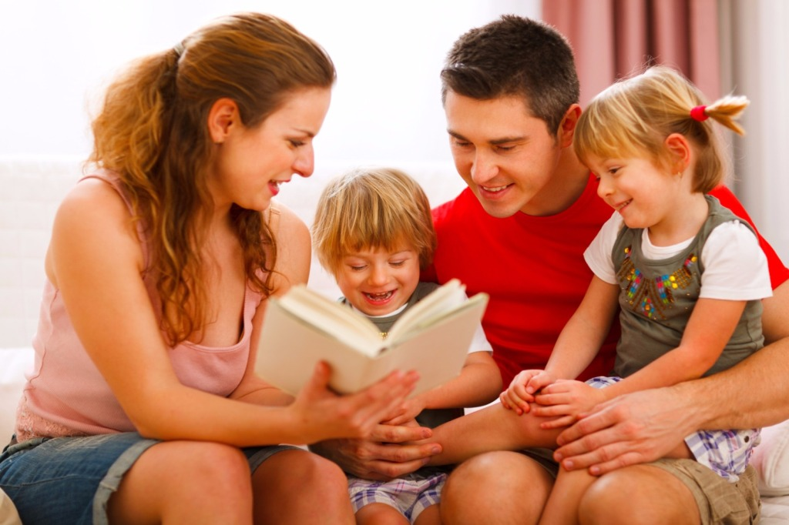
Существенно и такое обстоятельство: совместные занятия, общие спортивные интересы дают родителям возможность лучше узнать ребенка, создают и укрепляют в семье обстановку взаимного внимания и делового содружества, столь необходимую для решения любых воспитательных задач.
Совместные занятия приносят следующие положительные результаты:
пробуждают у родителей интерес к уровню «двигательной зрелости» детей и способствуют развитию у детей двигательных навыков в соответствии с их возрастом и способностями;
углубляют взаимосвязь родителей и детей;
предоставляют возможность позаниматься физкультурой за короткий отрезок времени не только ребенку, но и взрослому: родитель показывает ребенку те или иные упражнения и выполняет большинство из них вместе с ним;
позволяют с пользой проводить то свободное время, которое мать или отец посвящают ребенку, служат взаимообогащению, способствуют всестороннему развитию ребенка.
Совместные занятия ребенка вместе с родителями спортом – один из основных аспектов воспитания.

Здоровья Вам, удачи в делах, любви близких, надежных друзей!

